**LAPORAN PRAKTIKUM POSTTEST 1**

**ALGORITMA PEMROGRAMAN LANJUT**



**Disusun oleh:**

**Ghesya Rhegyta Al Rachman (2409106023)**

**Kelas (A2’24)**

**PROGRAM STUDI INFORMATIKA UNIVERSITAS MULAWARMAN**

**SAMARINDA 2025**

# Flowchart

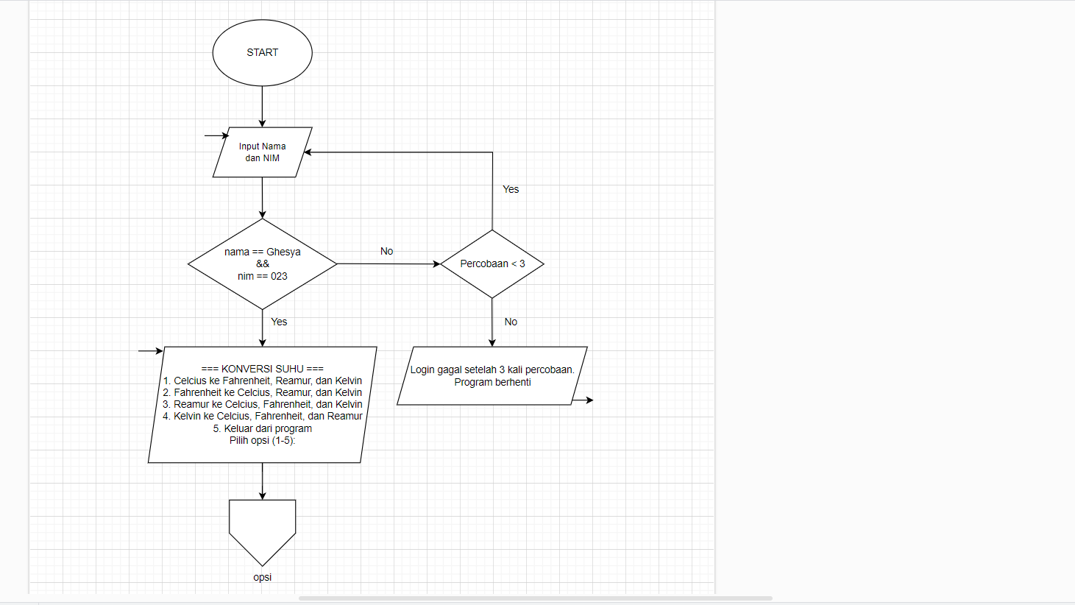 Gambar 1.1 Flowchart

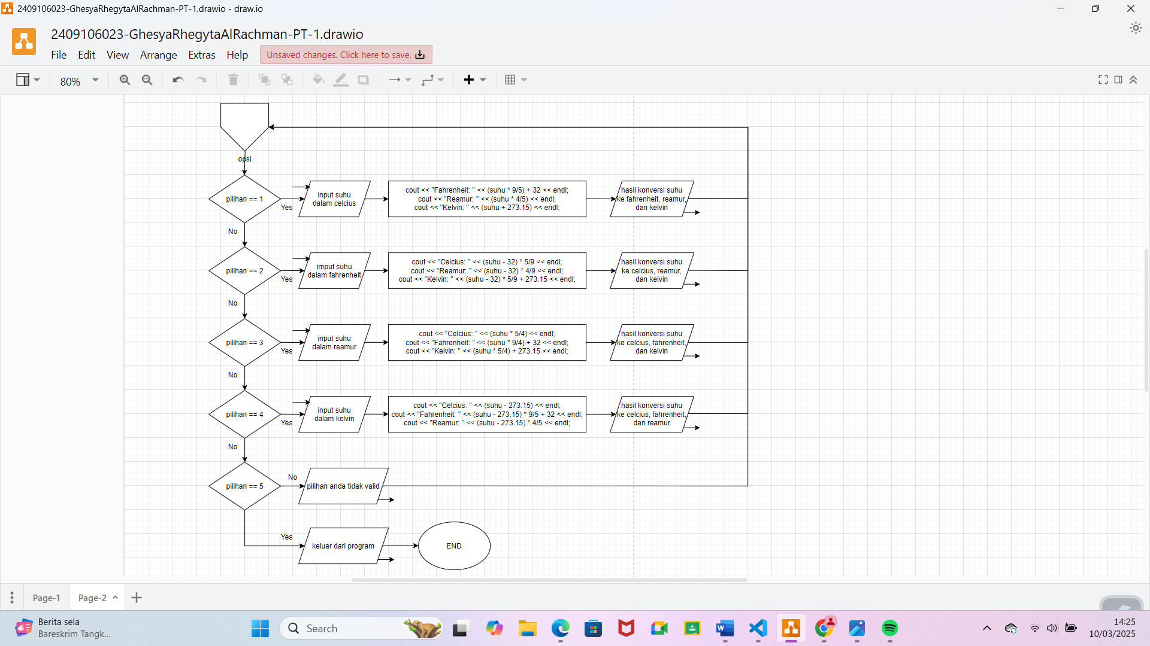

Gambar 1.2 Flowchart

# Analisis Program

**2.1 Deskripsi Singkat Program**

**Tujuan :**

Program ini bertujuan untuk melakukan konversi suhu di berbagai jenis yaitu Celcius, Fahrenheit, Reamur, dan Kelvin. Pengguna dapat memilih jenis suhu yang ingin dikonversi, kemudian program tersebut akan mengonversinya ke tiga satuan suhu lainnya.

**Manfaat :**

* Keamanan akses – Memberikan batasan 3 kali percobaan login untuk memasukkan nama serta NIM dengan benar
* Interaktif – Pengguna mendapatkan hasil konversi secara langsung dan praktis
* Perulangan – Program terus berjalan hingga pengguna memilih untuk berhenti

# 2.2. Penjelasan Alur & Algoritma

**Alur Program :**

1. Login pengguna, batas maksimal 3 kali percobaan

* Jika login berhasil = program lanjut ke menu utama
* Jika login gagal = program memberikan kesempatan 3 kali percobaan. Setelah 3 kali percobaan namun gagal, program akan berhenti.

1. Menampilkan menu pilihan konversi suhu

* Pilihan 1 = Konversi dari Celcius ke Fahrenheit, Reamur, dan Kelvin
* Pilihan 2 = Konversi dari Fahrenheit ke Celsius, Reamur, dan Kelvin
* Pilihan 3 = Konversi dari Reamur ke Celcius, Fahrenheit, dan Kelvin
* Pilihan 4 = Konversi dari Kelvin ke Celcius, Fahrenheit, dan Reamur
* Pilihan 5 = Keluar dari program

1. Memproses konversi suhu sesuai pilihan pengguna
2. Menampilkan hasil konversi
3. Kembali ke menu pilihan atau jika pengguna memilih opsi 5, maka program akan berhenti

**Algoritma Program :**

1. Mulai
2. Inisialisasi variabel login

* Nama == “Ghesya” dan nim == “023”

1. Proses login

* Memeriksa apakah nama yang dimasukkan adalah “Ghesya” dengan NIM “023”
* Jika login benar = menampilkan “Login berhasil!” lalu lanjut ke menu pilihan konversi suhu
* Jika salah = terdapat 3 kali kesempatan percobaan login
* Jika percobaan login habis = menampilkan pesan “Login gagal setelah 3 kali percobaan. Program berhenti.” dan program diakhiri

1. Menampilkan menu pilihan konversi suhu

* Input menu yang dipilih
* Jika memilih opsi 1-4, maka :
* Input suhu sesuai satuan yang dipilih
* Hitung konversi menggunakan rumus
* Tampilkan hasilnya
* Jika memilih opsi 5, maka program berhenti
* Jika pilihan tidak valid = menampilkan pesan “Pilihan anda tidak valid!” dan kembali ke menu utama

# Source Code

* 1. **Fungsi Login**

Memverifikasi nama dan 3 digit terakhir NIM dengan batas maksimal 3 kali percobaan. Jika gagal, maka program berhenti.

|  |
| --- |
| int main() {  string nama, inputNama;  string nim, inputNIM;  int attempts = 0;   cout << "=== LOGIN ===" << endl;  cout << "Masukkan nama: ";  cin >> nama;  cout << "Masukkan 3 digit terakhir NIM: ";  cin >> nim;   if (nama == "Ghesya" && nim == "023") {  cout << "Login berhasil!" << endl;  } else {  attempts++;  while (attempts < 3) {  cout << "\nLogin Ulang" << endl;  cout << "Masukkan nama: ";  cin >> inputNama;  cout << "Masukkan 3 digit terakhir NIM: ";  cin >> inputNIM;   if (inputNama == "Ghesya" && inputNIM == "023") {  cout << "Login berhasil!" << endl;  break;  } else {  attempts++;  cout << "Login gagal! Percobaan ke-" << attempts << " dari 3" << endl;  }  }  }   if (attempts == 3) {  cout << "Login gagal setelah 3 kali percobaan. Program berhenti." << endl;  return 0;  } |

Gambar 3.1.1 Fungsi Login

* 1. **Menu Konversi Suhu**

Menampilkan pilihan menu konversi suhu

|  |
| --- |
| while (true) {  int pilihan;  cout << "\n=====================================================" << endl;  cout << " = = = MENU KONVERSI SUHU = = = " << endl;  cout << "=====================================================" << endl;  cout << "|| 1. Celcius ke Fahrenheit, Reamur, dan Kelvin ||" << endl;  cout << "|| 2. Fahrenheit ke Celcius, Reamur, dan Kelvin ||" << endl;  cout << "|| 3. Reamur ke Celcius, Fahrenheit, dan Kelvin ||" << endl;  cout << "|| 4. Kelvin ke Celcius, Fahrenheit, dan Reamur ||" << endl;  cout << "|| 5. Keluar dari program ||" << endl;  cout << "=====================================================" << endl;  cout << "Pilih opsi (1-5): ";  cin >> pilihan;   if (pilihan == 5) {  cout << "Keluar dari program." << endl;  break;  } |

Gambar 3.2.1 Menu Konversi Suhu

* 1. **Fungsi Untuk Konversi Suhu**

Mengubah suhu antara Celcius, Fahrenheit, Reamur, dan Kelvin sesuai dengan opsi yang dipilih pengguna

|  |
| --- |
| float suhu;  cout << "\nMasukkan suhu: ";  cin >> suhu;   cout << "\n=====================================================" << endl;  cout << " KONVERSI SUHU " << endl;  cout << "=====================================================" << endl;   switch (pilihan) {  case 1:  cout << "Fahrenheit:" << (suhu * 9/5) + 32 << endl;  cout << "Reamur:" << (suhu * 4/5) << endl;  cout << "Kelvin:" << (suhu + 273.15) << endl;  break;  case 2:  cout << "Celcius:" << (suhu - 32) * 5/9 << endl;  cout << "Reamur:" << (suhu - 32) * 4/9 << endl;  cout << "Kelvin:" << (suhu - 32) * 5/9 + 273.15 << endl;  break;  case 3:  cout << "Celcius:" << (suhu * 5/4) << endl;  cout << "Fahrenheit:" << (suhu * 9/4) + 32 << endl;  cout << "Kelvin:" << (suhu * 5/4) + 273.15 << endl;  break;  case 4:  cout << "Celcius:" << (suhu - 273.15) << endl;  cout << "Fahrenheit:" << (suhu - 273.15) * 9/5 + 32 << endl;  cout << "Reamur:" << (suhu - 273.15) * 4/5 << endl;  break;  default:  cout << "Pilihan anda tidak valid!" << endl;  }  cout << "=====================================================" << endl;  }   return 0; } |

Gambar 3.3.1 Konversi Suhu

# Uji Coba dan Hasil Output

* 1. **Uji Coba**

1. Skenario 1 : Login berhasil dan konversi suhu

* Masukkan nama, contohnya “Ghesya”
* Masukkan 3 digit terakhir NIM, contohnya “023”
* Memilih konversi antara Celcius, Fahrenheit, Reamur, maupun Kelvin, contohnya “1” yaitu konversi Celcius
* Masukkan suhu dalam Celcius, contohnya “19”
* Program akan menampilkan hasil konversi
* Fahrenheit : 66.2
* Reamur : 15.2
* Kelvin : 292.15
* Program akan kembali ke menu utama
* Memilih opsi “5” yaitu keluar dari program

1. Skenario 2 : Gagal login setelah 3 kali percobaan

* Masukkan nama, contohnya “Ghesya”
* Masukkan 3 digit terakhir NIM yang salah
* BROT : bukan angka
* 1111 : lebih dari 3 digit
* 060 : bukan NIM saya
* Setelah 3 kali percobaan gagal maka program akan berhenti

# Hasil Output

* Hasil Output Uji Coba Skenario 1

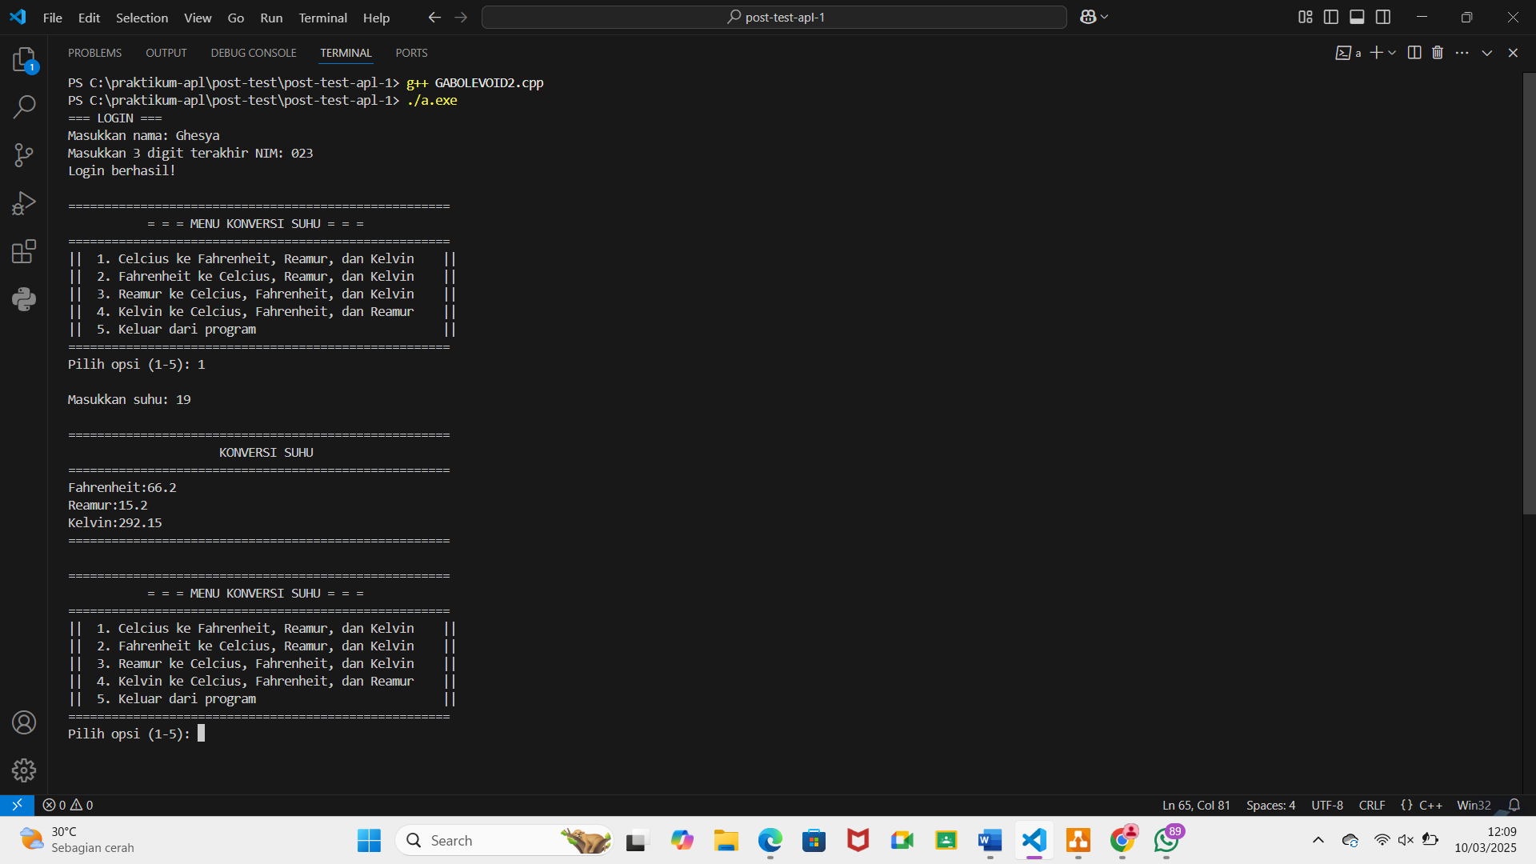

Gambar 4.2.1 Login



Gambar 4.2.2 Menu Konversi Suhu



Gambar 4.2.3 Hasil Konversi Suhu

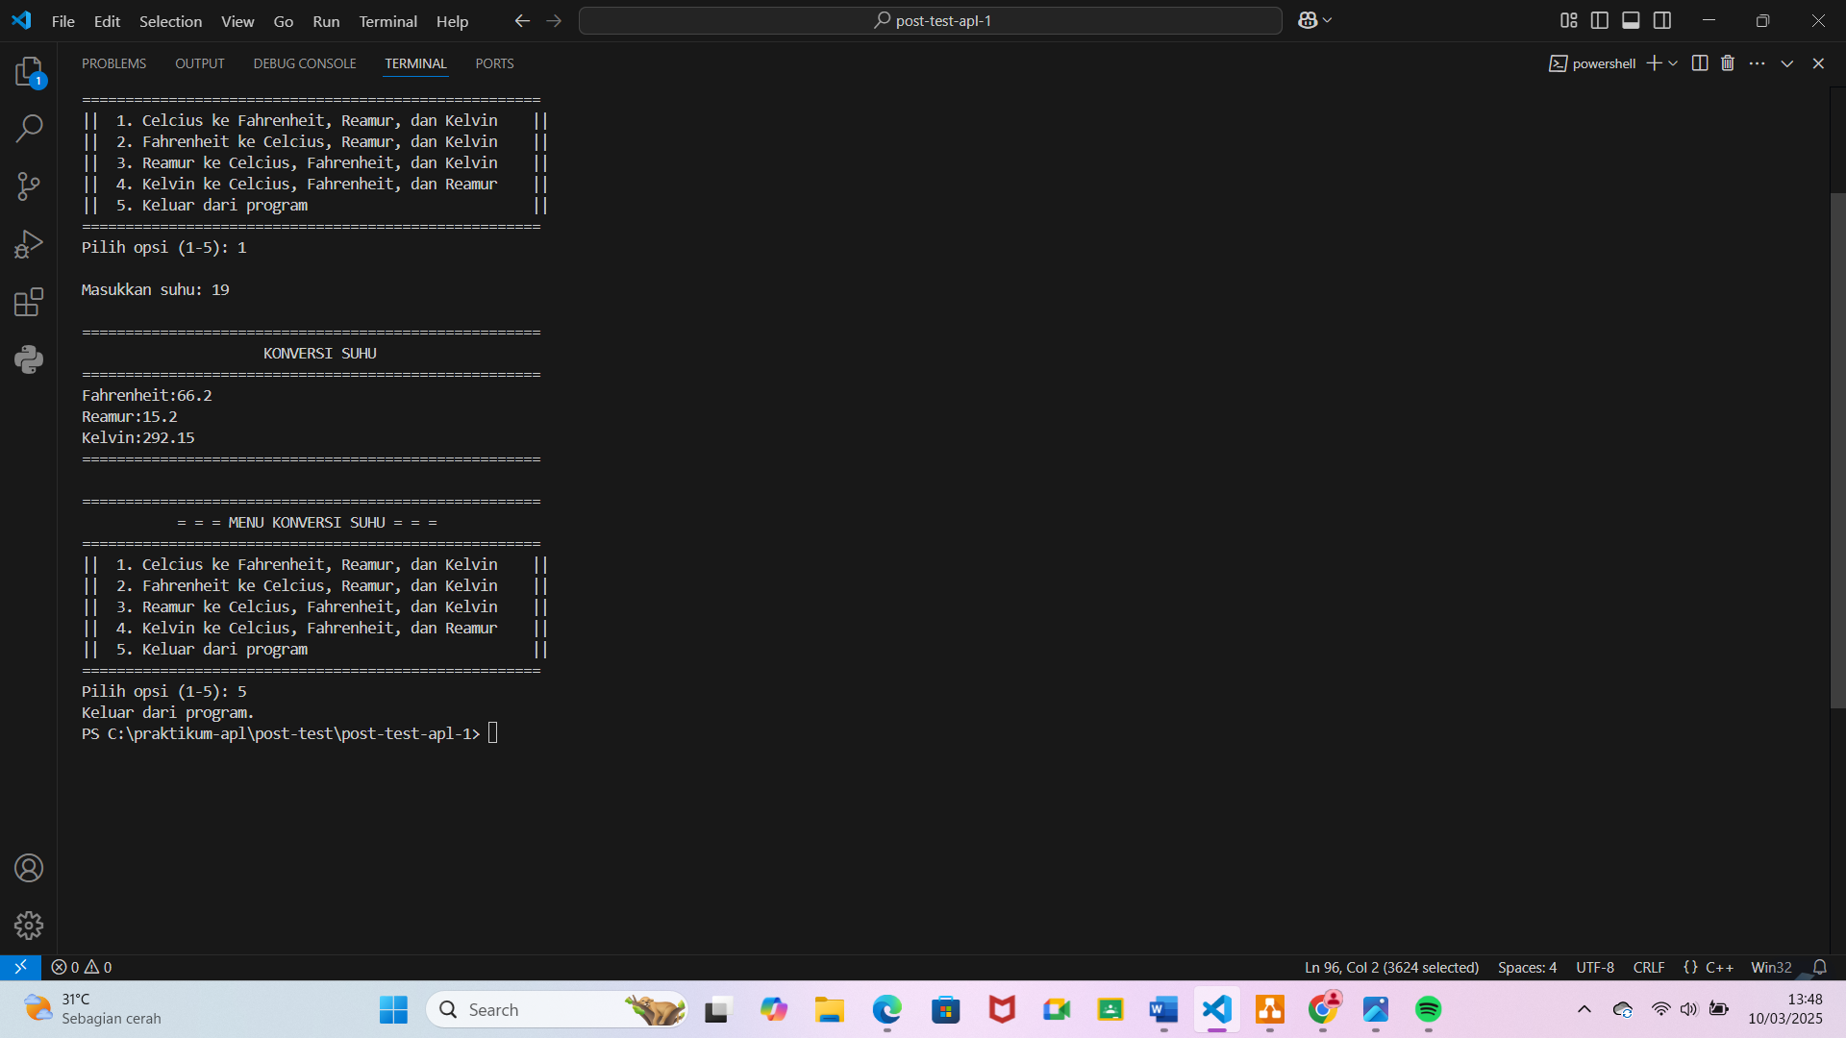

Gambar 4.2.4 Logout

* Hasil Output Uji Coba Skenario 2

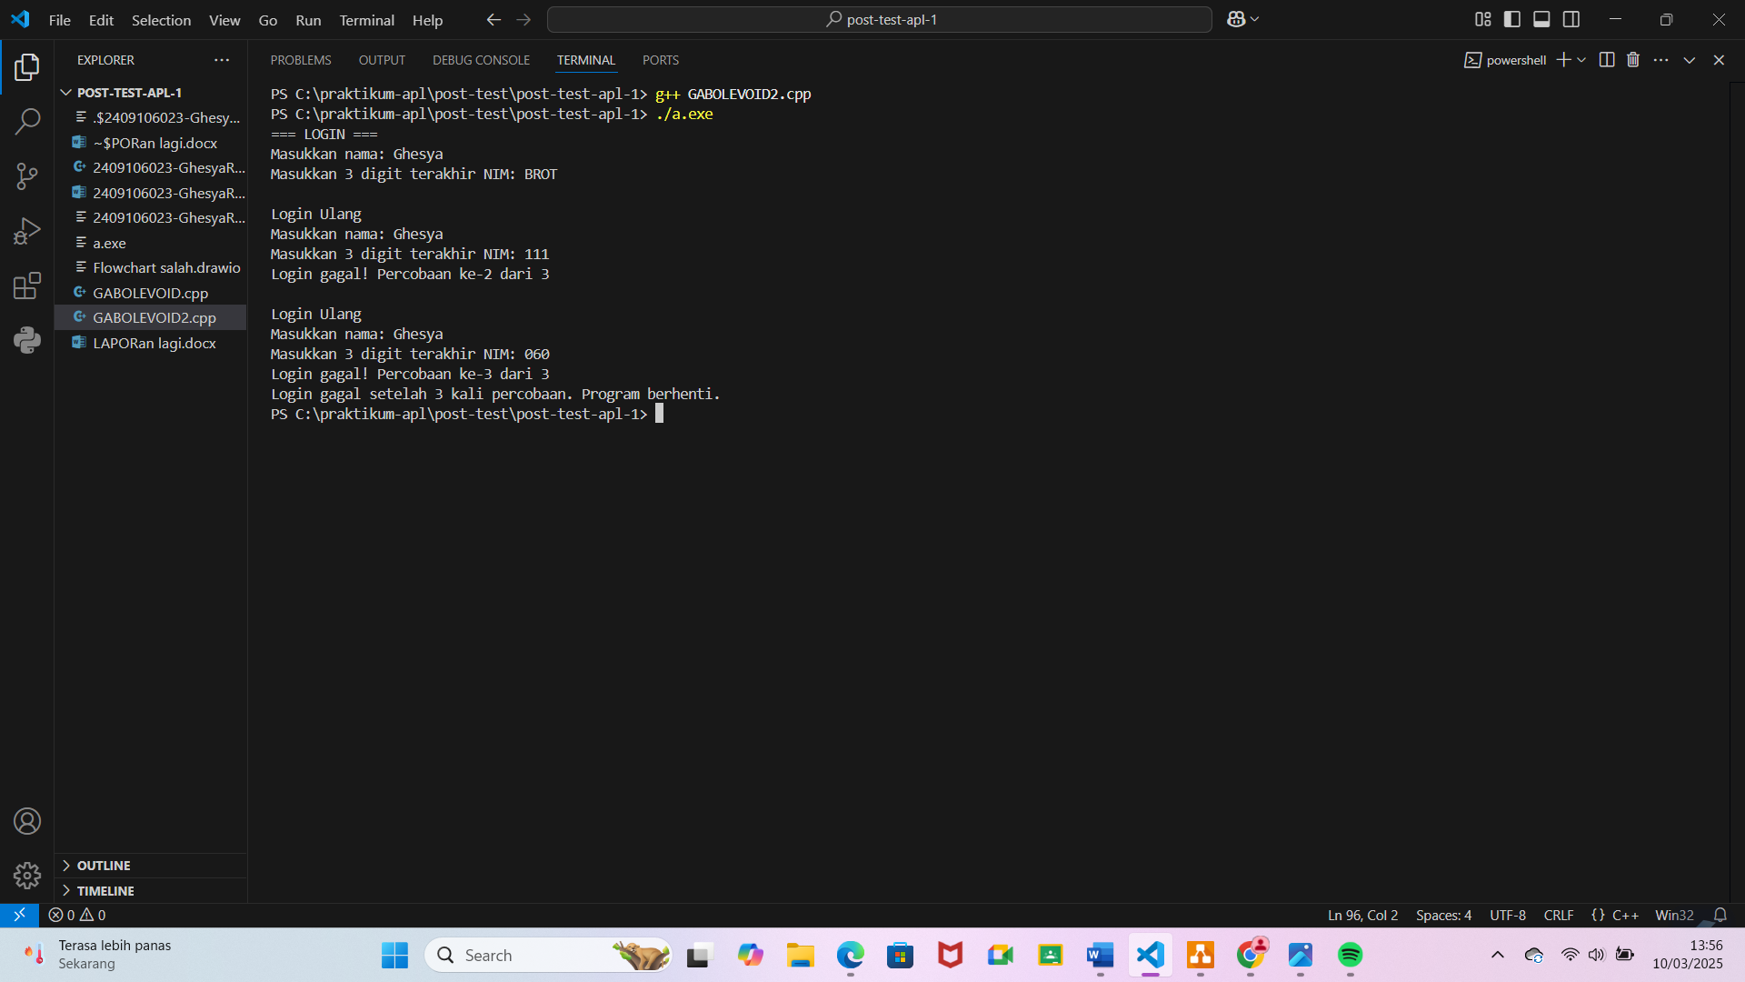

Gambar 4.2.5 Login menggunakan NIM bukan angka

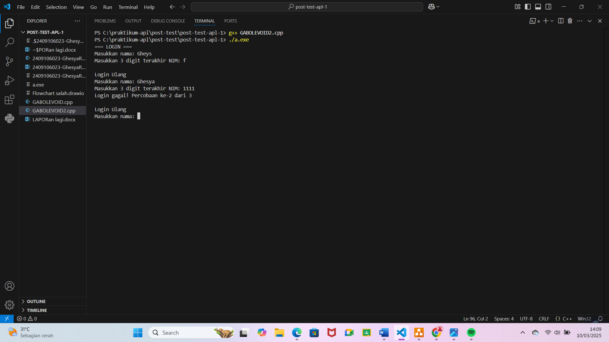

Gambar 4.2.6 Login menggunakan NIM lebih dari 3



Gambar 4.2.7 Login menggunakan NIM yang salah



Gambar 4.2.8 Program Berhenti

# Uji Coba dan Hasil Output